«№4 Хромтау орта мектебі» КММ

«Менің Отбасым»
(4-сыныптың ата-аналарына арналған сағат)

Орындаған педагог-психологтар: Алмаганбетова А.Р.
Рахимжанова А.Р.

2021-2022 оқу жылы
4-сыныптың ата-аналарына «Менің Отбасым»
атты тақырыпта ата-аналар сағатына мәлімет
№4 Хромтау орта мектебінде 17 қыркүйек күні 2021 жылы 4-сыныптың
ата-аналарына «Менің Отбасым» атты тақырыпта ата-аналар сағаты өткізілді.
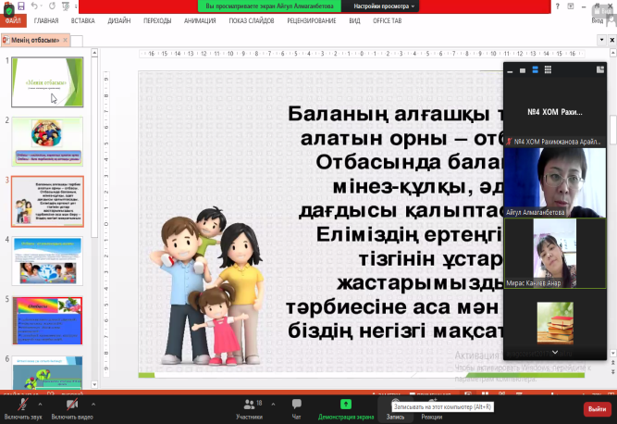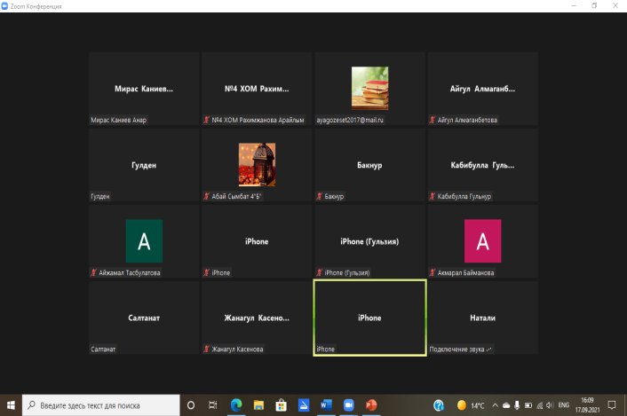
Сағат барысында ата-аналарға арналған түрлі кеңестер айтылды,рефлекция болды.
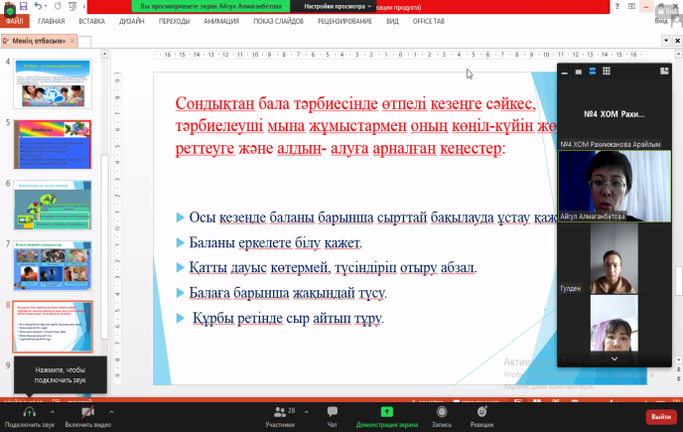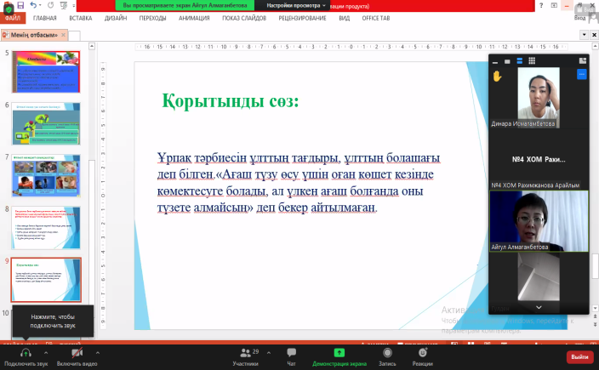
Ата-аналарға арналған сағатты жүргізген мектептің педагог-психологтері Алмаганбетова А.С./ Рахимжанова А.Р. ұйымдастырды.

Өткізген педагог-психолог: Алмаганбетова А.С.
Рахимжанова А.Р.

